Муниципальное дошкольное образовательное учреждение

Детский сад – «Звездочка» № 8 г. Качканар

Долгосрочный проект

в группе компенсирующей направленности для детей с НОДА
«ИГРЫ»
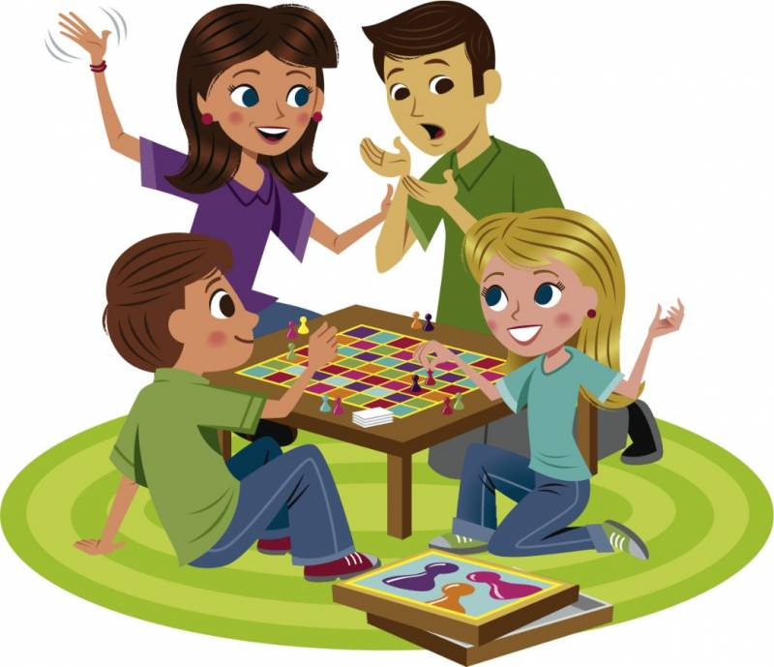
Подготовила:
Назарова Е.В.
Воспитатель

Вид проекта: Долгосрочный.
Тип проекта: информационно – практический.
Участники проекта:
• Дети группы компенсирующей направленности для детей с НОДА.
• Воспитатели
• Родители
Срок реализации: 15.05 – 31.08
Актуальность:
«Игра – генетическая основа, источник, корень всякого творчества, его подготовительная ступень»
(Л. С. Выготский)
Игра – естественное состояние ребенка, его способ знакомиться с миром и самим собой.
И с самых ранних лет жизни надо ставить ребенка в такие условия, чтобы он как можно больше играл. И задача взрослых не только не мешать играм ребенка, но и создавать развивающую игровую среду, учить ребенка играть в самые разные игры.
Содержание игр формирует у детей правильное отношение к явлениям природы, предметам окружающего мира, общественной жизни, людях разных профессий и национальностей, представлений о трудовой деятельности систематизируя и углубляя знания, приучая детей мыслить самостоятельно, использовать самостоятельные знания в различных условиях в соответствии с поставленной задачей.
Но когда в семье появляется особый ребенок, слишком чувствительный к любым воздействиям, неохотно вступающий в контакт с людьми, не способный выполнять игровые действия из-за тонуса и спастики мышц, предпочитающий однообразные собственные занятия или с трудом понимающий правила обычных игр, родители нередко оказываются в замешательстве. Они хотят играть с ребенком и понимают, что игры и занятия ему нужны так же или еще больше, чем другим детям — но не знают, как их организовать. Порой попытки вовлечь ребенка в игру заканчиваются неудачей, и родители предпочитают не играть вовсе, чтобы не огорчаться самим и не расстраивать малыша.
Ребенок с ДЦП и НОДА, как правило, в младшем дошкольном возрасте редко проявляет желание играть. Поэтому его необходимо побуждать к игре.
Особые дети тоже хотят играть, но в отличие от обычных детей, у них нет навыков, которые позволили бы им делать это с удовольствием.
Федеральный образовательный стандарт предлагает для решения данной задачи «взаимодействие с родителями (законными представителями) по вопросам образования ребенка, непосредственного вовлечения их в образовательную деятельность, в том числе посредством создания образовательных проектов совместно с семьей на основе выявления потребностей и поддержки образовательных инициатив семьи».

Цель проекта:
Вызвать у ребенка желание играть с окружающими его предметами и игрушками. Создать положительный настрой, демонстрируя своим поведением, как интересны все предметы и игрушки, и как интересно в них играть. Поддерживать интерес ребёнка, сделать так, чтобы его стремление к обучению игре возрастало.
Донести до родителей с помощью консультаций, бесед, что игры для детей с ДЦП помогают в лёгкой и интересной форме улучшить функции организма ребёнка.
Задачи проекта:
Создание условий для игровой деятельности детей.
Развивать игровые, познавательные, сенсорные, речевые способности, учитывая индивидуальные и возрастные особенности ребенка.
Обучить обращаться с предметами и игрушками.
Уточнить и расширить знания детей о различных подвижных, малоподвижных, сюжетно-ролевых, дидактических и др. играх.
Воспитывать доброжелательное отношение детей друг к другу.
Способствовать включению семьи в процесс реализации проекта.
Повысить педагогическую культуру родителей в вопросах развития игровой деятельности детей (Приложение № 1).
Игры можно разделить на несколько категорий. Каждый тип игры выполняет важную функцию в обучении и развитии ребенка, все по-своему полезны детям, и должны быть использованы.
Значение помощи взрослого:
Ребенку, больному ДЦП, часто сложно выполнять игровые действия, а именно:
правильно сидеть и стоять;
совершать движения пальцами рук;
проявлять своевременные реакции (вследствие нарушений слуха, зрения, чувствительности, кратковременной памяти);
Поэтому стоит быть готовым к тому, что приобретённые навыки будут ограниченными.
В чём ещё задача для взрослого:
нужно подбирать игрушки, которые подходят конкретному ребёнку, размер игрушки должен быть таким, чтобы её легко было удержать;
во время занятий учитывайте состояние малыша, насколько он усидчив, в хорошем настроении;
во время игры важно позволять ребёнку самому исследовать мир, не вмешиваться в занятие, если это не нужно малышу;
указания не должны быть сложными, лучше для них использовать короткие высказывания.
Ожидаемые результаты:
Для детей:
Положительные эмоции от совместной игровой деятельности.
Имеют представление о разнообразии игр.
Научатся полноценному общению друг с другом.
Для воспитателей:
Пополнение предметно-развивающей среды игрушками, создание картотеки лексических, подвижных, дидактических игр и др.
Для родителей:
Рост уровня информированности родителей о деятельности ДОУ;
Формируется доверительные, партнерские отношения с детьми и педагогами;
Повышение компетентности родителей в вопросах развития игровой деятельности.
1 ЭТАП. ПОДГОТОВИТЕЛЬНЫЙ
Определение темы, целей и задач, содержание проекта, прогнозирование результата.
Изучение психолого-педагогической литературы на тему: «Особенности развития предметно-отобразительной игры детей с ОВЗ».
Обсуждение с родителями проекта, выяснение возможностей, средств, необходимых для реализации проекта, определение содержания деятельности всех участников проекта.
Составление плана работы по развитию активности, инициативности, самостоятельности детей через игровую деятельность.
2 ЭТАП. ОСНОВНОЙ
Организация уголков игры в группе:
- Физкультурно-оздоровительный уголок
- Уголок «Умелые ручки»
- Уголок природы
- Уголок нравственно – патриотического воспитания
- Музыкальный уголок
- Театральная деятельность
- Уголок ряженья
- В мире книг
- Уголок дидактических игр: 1) игры на развитие сенсорики, 2) Игры на развитие элементарных математических представлений, 3) игры на развитие речи детей.
- Уголок игровой деятельности
- Уголок конструктивных игр
Реализация данного проекта осуществляется через цикл игр с детьми, создание условий для игровой деятельности детей в группе и на участке.
Реализация проекта предполагает различные виды игр с детьми: это цикл дидактических игр с игрушками и предметами, словесных, настольно-печатных. В систему работы включены подвижные игры. Также включены театрализованные игры, дети слушают сказки, инсценируют их. Значительное место отведено сюжетно-ролевым играм.

3 ЭТАП. ЗАКЛЮЧИТЕЛЬНЫЙ
План мероприятий по реализации проекта
«Какие бывают игры»
Игры для разминки и развития мелкой моторики
Игры с мелкими предметами очень полезны для развития сосредоточенности, внимания. Они отлично развивают мелкую моторику.
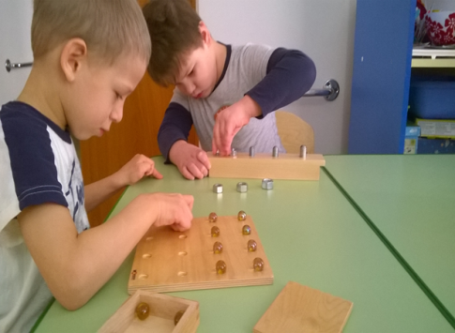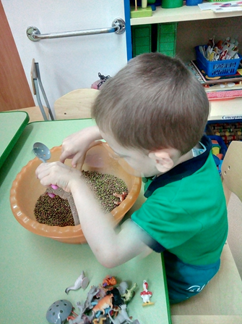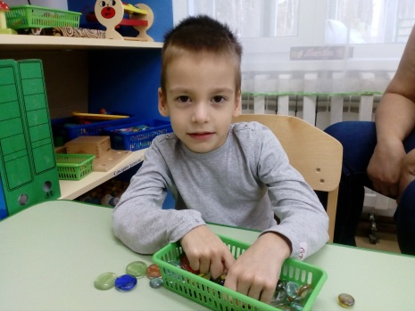
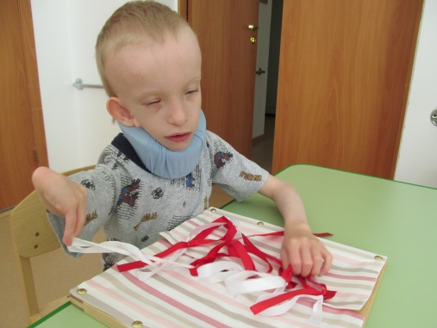
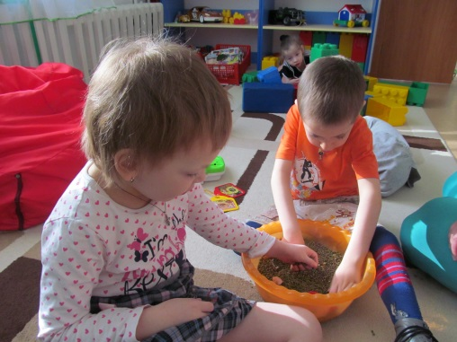
Игры с песком сухим (манная крупа)
Такие занятия особенно важны для дошкольников. За основу берётся сухой песок (манная крупа), ёмкость, игрушки. Песок насыпается сквозь пальцы, мнётся в руках. Ребёнок хлопает ладошками по песку, топит в нём руки, втыкает пальцы. Для этих игр можно использовать ситечко.
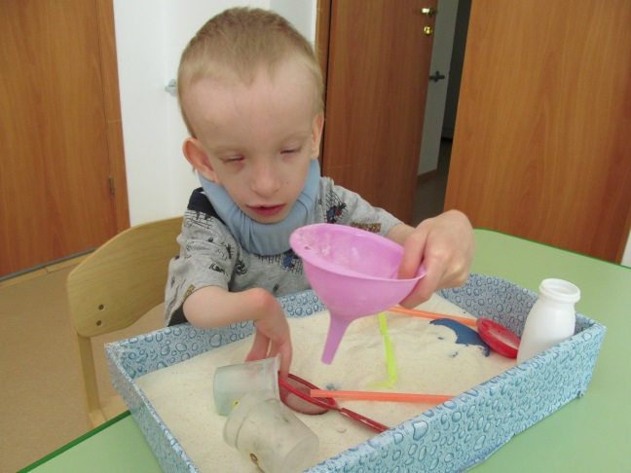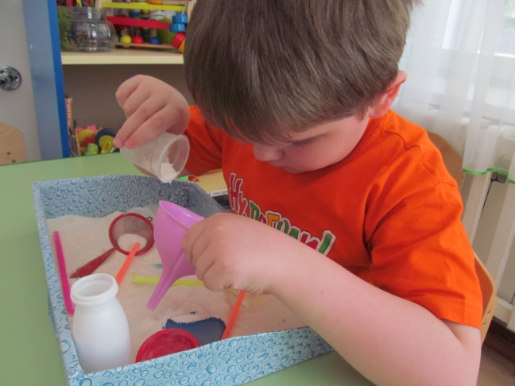
Игры с песком влажным
Такой вид деятельности даёт малышу много радости. Сначала в руки берётся сухой песок. Затем ребёнку предлагается полить его водой, поиграть с песком. Малышу предлагается похлопать пальцами по песку.
Из этого материала можно сделать тесто, лепить куличики, пирожки. А также малышу будет интересно рисовать на песке. Во время игры педагогу нужно объяснить, почему из влажного песка можно сделать тесто, а из сухого нет.
Игры с крышками
Педагог даёт малышу несколько баночек (из-под косметики, продуктов и других) и крышки от них. Предлагается подобрать крышки к ёмкостям.
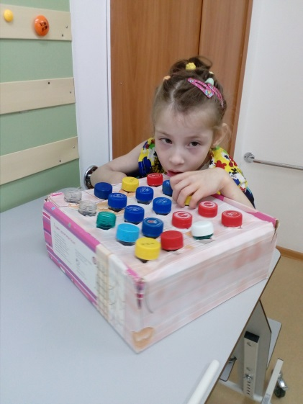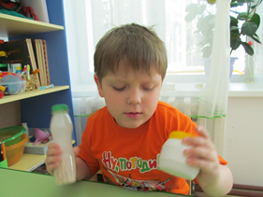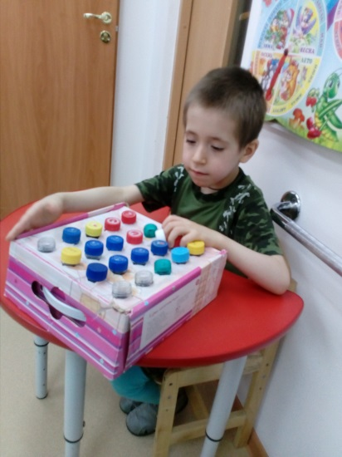
Игры с прищепками
Очень полезна для мелкой моторики игра с прищепками. Берётся несколько прищепок. Они цепляются на пластиковую или бумажную тарелку. Полюбовавшись получившимся солнышком, тарелки можно отцепить.
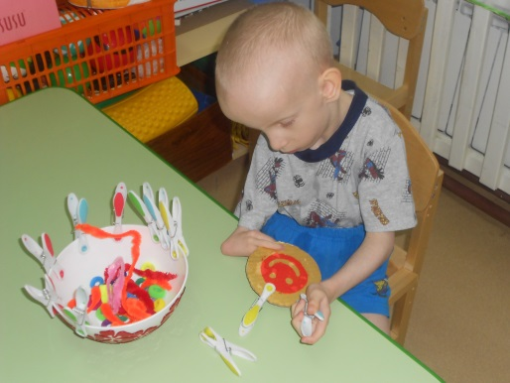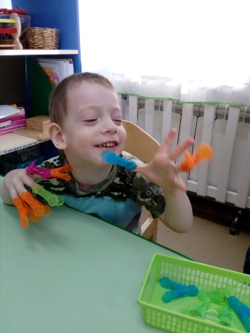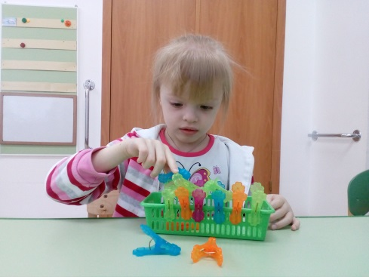

Иг
Игры для детей с ДЦП на укрепление вестибулярного аппарата и развития мышечного тонуса
«Пройди, не задевая ворота»
Эти упражнения учат осторожности, хорошей концентрации внимания.
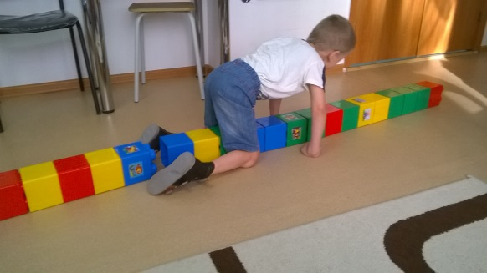
«Передал — садись»
Бросается мяч игроку, игрок, поймавший мяч, бросает его назад воспитателю и если ребёнок ходит, садится, если ребёнок малоподвижен, поднимает руки вверх. Обязательное условие — мяч не должен падать.
Подвижные игры (малоподвижные игры) – занимают особое место, это самое лучшее лекарство от двигательного голода – гиподинамии. Умение лазать, бросать, ловить, ударять по мячу и танцевать помогает ребенку учиться контролировать свое тело путем координирования действий. Энергичные физические игры также помогают развивать взаимодействие глаз и рук.
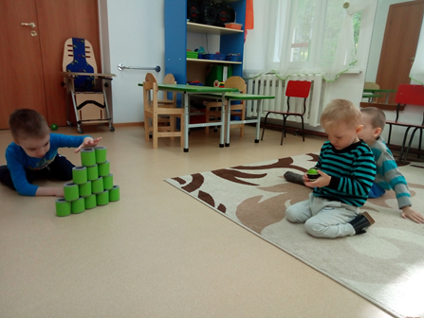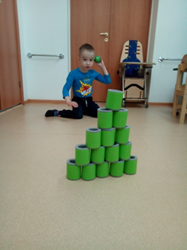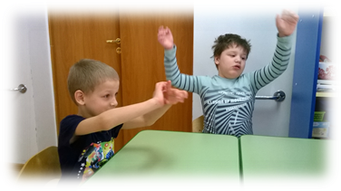
Дидактические развивающие игры – к ним относятся укладывание предметов в емкости, складывание предметов разного размера и формы, сортирование и классифицирование по определенным признакам, а также различные игры-головоломки, игровые наборы и магниты. Такие игры развивают главным образом умственные способности детей. Они основаны на какой-нибудь умственной задаче, в решении которой заключается смысл игры. Они помогают ребенку понять, как предметы соотносятся друг с другом, а также научиться справляться с трудностями, развивая при этом способность сосредотачиваться.
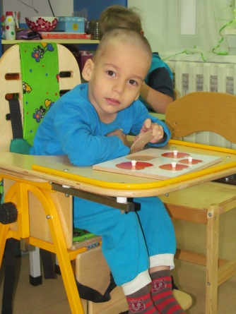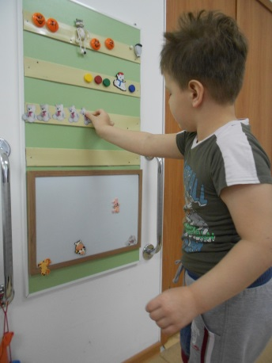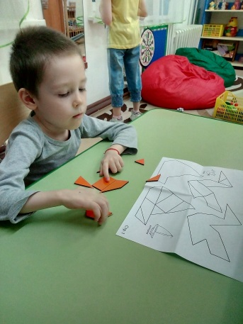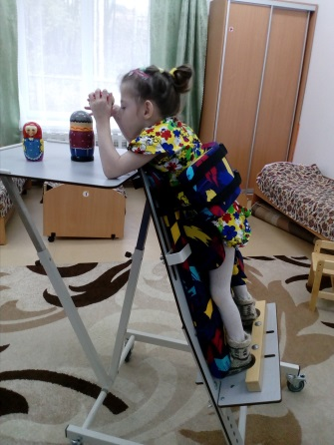

Творческие игры – чрезвычайно занимают детей. Игры с обычными предметами, например, коробочками из-под маргарина, разными баночками, красками. Рисование является видом деятельности, которым охотно занимаются все дети. Смешивание цветов и красок на различных поверхностях способствует развитию творческого мышления и уверенности в себе. Этот тип игры также включает создание музыки. Игра на музыкальных инструментах – это творческое умение, которое часто доставляет детям удовольствие. Маленьких детей, видимо, завораживает тот факт, что их действия способствуют появлению таких звуков.
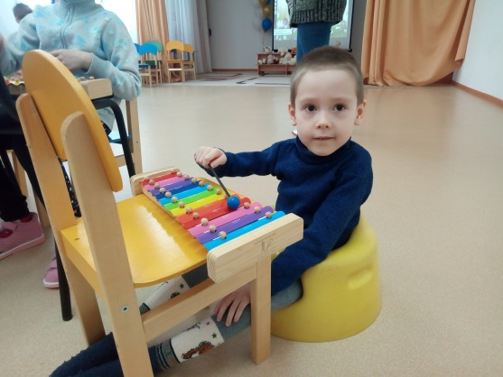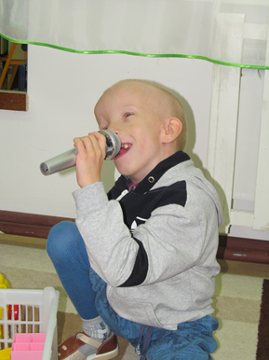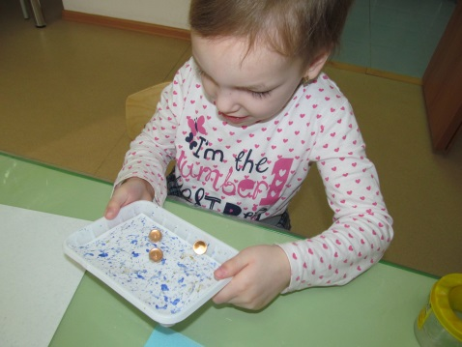
«Театрализованная деятельность»
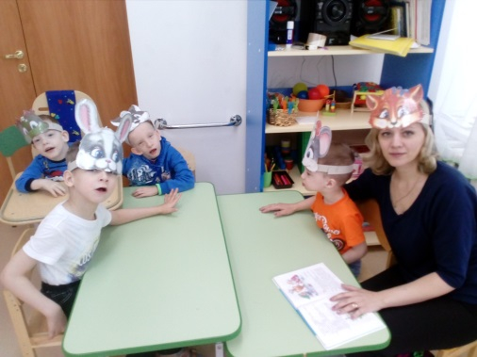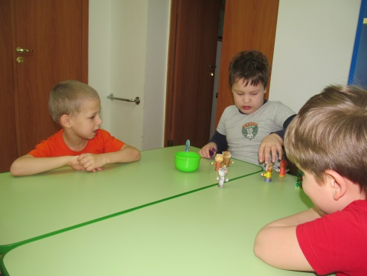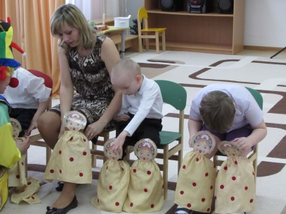
Игры на воображение – дети активно используют свое воображение, когда изображают кого-нибудь, наряжаются, играют в игрушки или заводят воображаемого друга. Такие игры дают ребенку понимание роли других, поощряют к представлению себя в роли взрослых и обучают, как ставить самому себе задачи.
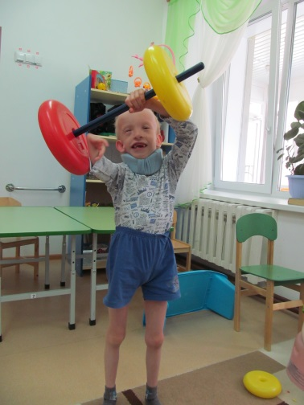
Игры с песком, водой, глиной и игровым пластилином развивают координацию. Подобные игры также помогают ребенку изучить свойства, текстуру, объем и поведение различных материалов.
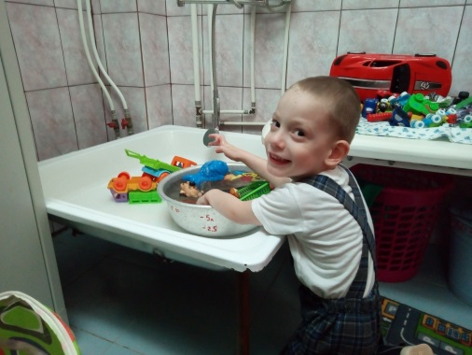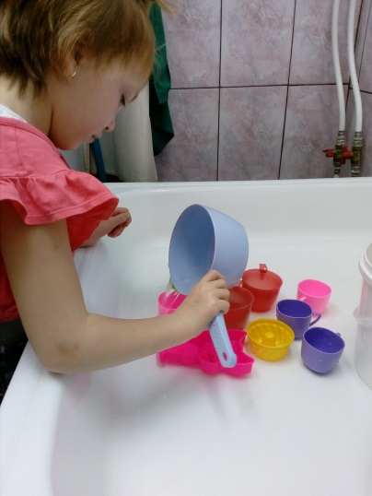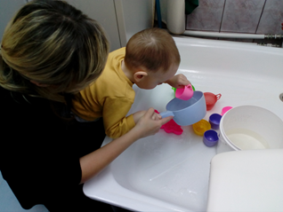
Сюжетно - ролевые игры – такие игры важны для развития социальных навыков, они учат ребенка тому, что такое играть честно, придерживаться правил, делиться и сохранять чувство юмора во время игры.
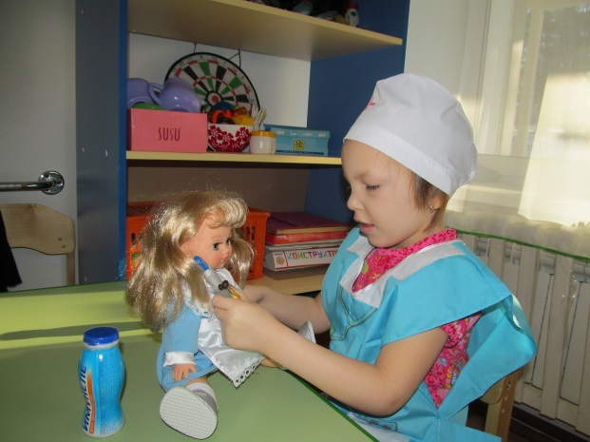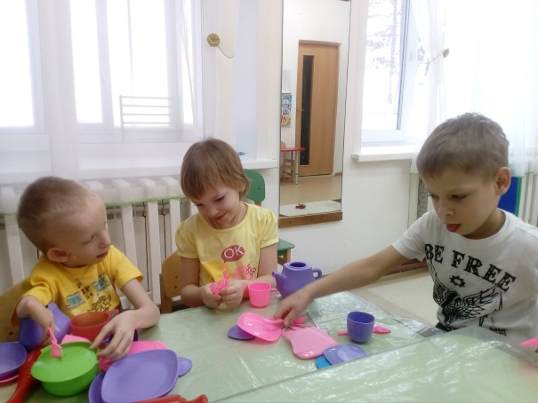
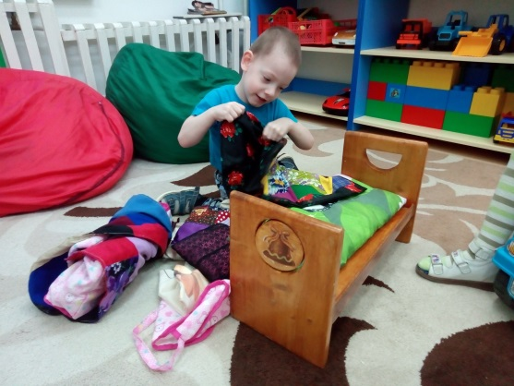
Игры на внимательность и логику
Способствуют развитию логического мышления.
Примеры других игр: «Пирамидка». Ребёнку нужно разобрать и собрать пирамидку. Также, назвать цвета игрушки.
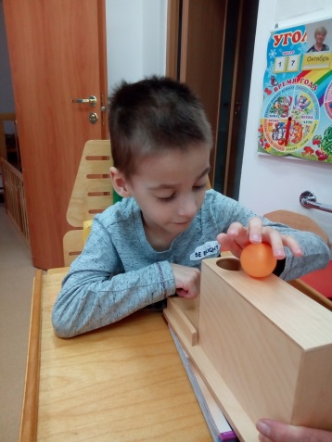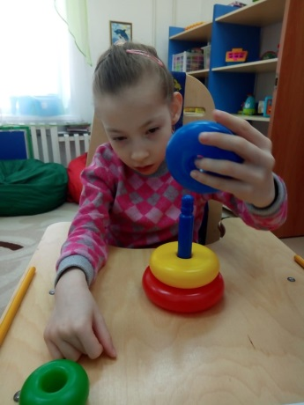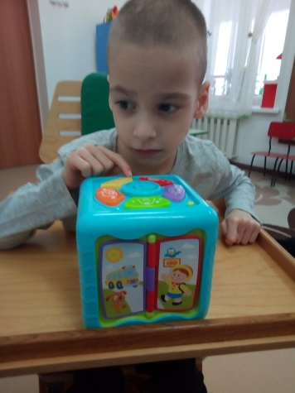
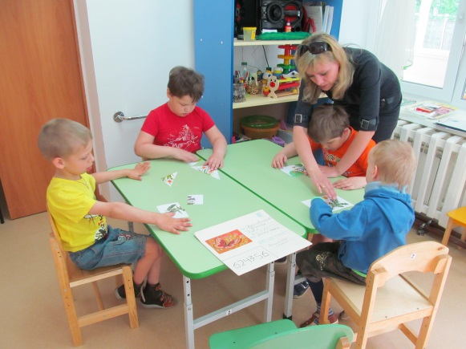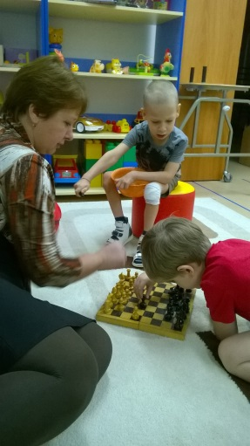
«Сортировка пуговиц»
Нужно дать ребёнку много разных пуговиц. Они могут быть нашиты на ткани или разложены на коробке. Взрослый предлагает малышу найти 3 одинаковые пуговицы либо рассортировать на большие и маленькие.
«Найди пару»
Детям предлагаются для игры флажки 3 цветов. Можно взять комплекты из каких-либо других предметов. Задача — найти цветовую пару для каждого.
«Послушай, что за окном»
Ребёнок концентрирует своё внимание на то, что происходит за окном. Если ребенок имеет нарушение в речи, то взрослый может показывать ему картинки.
«Определи звуки»
Педагог произносит звуки. Ребёнок должен угадать, кому или чему они принадлежат (показать предмет либо назвать слово). Примеры: автобус, машина, поезд и т.д.
«Что лишнее»
на логику и внимание, развитие мышления. Ребёнку предлагается посмотреть на картинки с предметами, один из которых лишний. (Например, из фруктов овощ, из птиц насекомое). Чем старше игрок, тем сложнее задание.
«Игры-эксперименты»
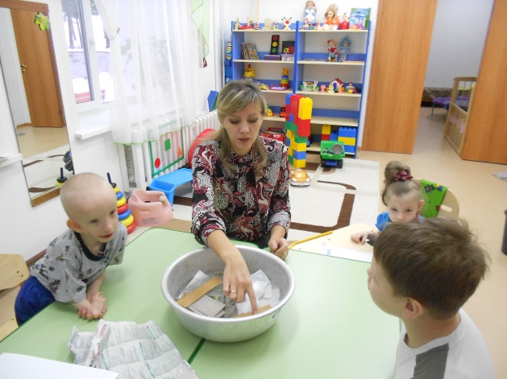
«Игры для развития речевого дыхания»
Формирование правильного речевого дыхания, активизация губных мышц.
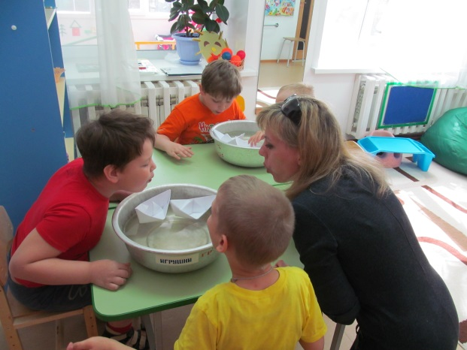

Игры для тренировки зрения
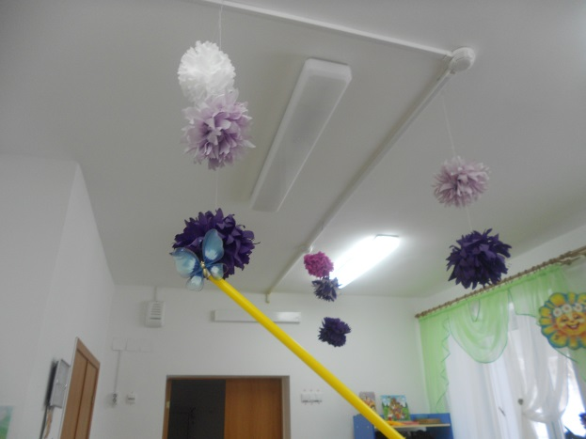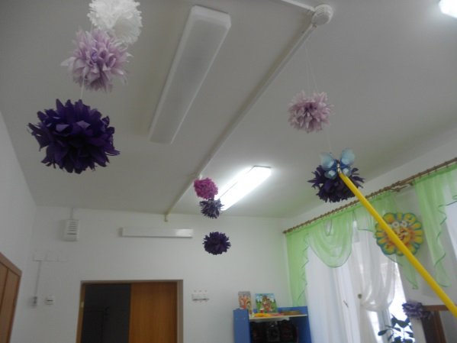
Конструирование
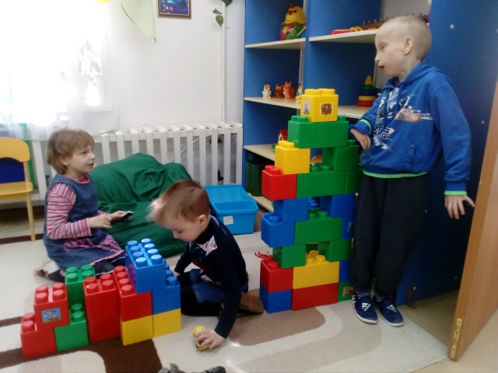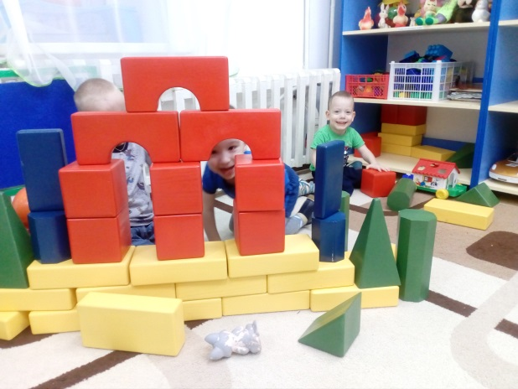
Работа с родителями: (Приложение № 1)
- Анкета для родителей «Как и во что играет ваш ребенок дома»;
- Анкета для родителей «Играем в кругу семьи»;
- Консультация для родителей «Игрушки для особых детей»;
- Консультация для родителей «Лишние игрушки?»;
- Консультация для родителей «Несколько способов занять ребёнка играми на всё лето. Отпуск или просто выходные на даче – это свежий воздух, грядки. Дети обожают выезды на природу. Обзор самых увлекательных игр на открытом воздухе»;
- Консультация для родителей «Развитие мелкой моторики и координации движений пальцев рук».
- Помощь в приобретении средств, необходимых для реализации проекта (крупа манная, горох, фасоль, баночки из под крема, майонеза и т.п., прищепки, пустые коробки от конфет, пустые флаконы). Пошив платочков, колпаков, фартучков, шапочек для сюжетно-ролевых игр.

Заключение
Проект оказался актуальным, так как, помогает развивать познавательную сферу ребенка. Помог расширить кругозор каждого ребенка на базе ближайшего развития, создать условия для развития самостоятельной познавательной деятельности.
Подбор игрового и дидактического материала осуществлялся дефектологом и воспитателями совместно, что делает их взаимодействие не формальным, а очень тесным и плодотворным.
Дидактическое оснащение подбиралось для решения коррекционных задач, а также удовлетворяет потребности актуального, ближайшего, развития ребенка и его саморазвития. Мы старались не перегружать уголок оборудованием, что позволило систематически производить смену дидактических пособий.
Для развития двигательной активности, в том числе развитие общей моторики оборудовали центр физкультурного воспитания. В нём находятся: тренажер для обучения ходьбе, тренажер для обучения ползания, тренажер для развития общей и мелкой моторики рук и обучения хватанию, тренажеры для развития координации движений, мячи резиновые разного размера, кольцеброс, массажные дорожки, батут, аэрохоккей.
Т. е. предметно-пространственную среду нашей группы старались организовать таким образом, чтобы каждый ребенок имел возможность заниматься любимым делом не мешая друг другу или играть вместе.
Отмечалась положительная реакция и эмоциональный отклик детей на знакомство с разными видами деятельности, дети проявляли интерес и желание играть, экспериментировать.
Возросла речевая активность детей, что положительно повлияло на самостоятельную игровую деятельность детей, дети включают в сюжет игры различные игрушки и пытаются осуществлять ролевой диалог;
Родители принимали активное участие в реализации проекта, также с удовольствием приняли участие в общей игре детского сада «Зарница».
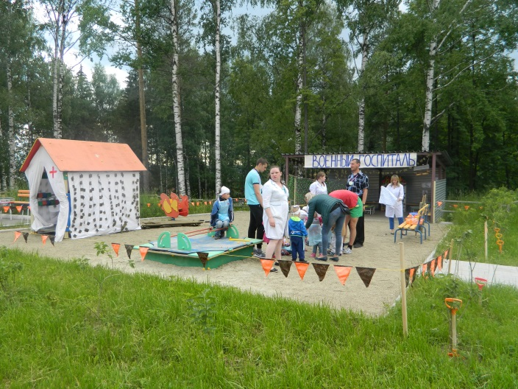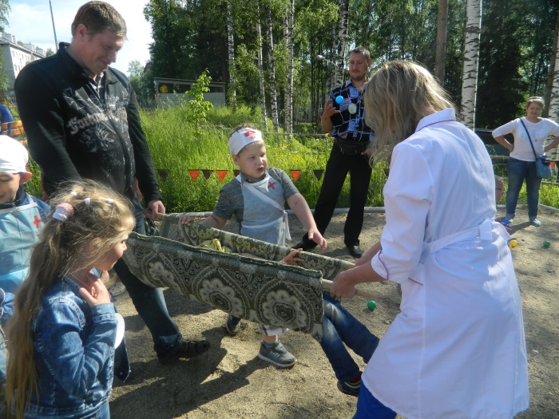
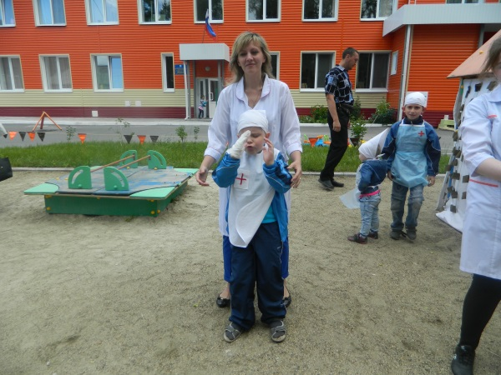
Литература
Баряева Л. Б, Зарин А. «Обучение сюжетно-ролевой игре детей с проблемами интеллектуального развития»: Учебно-методическое пособие. СПб: Издательство РГПУ им. А.И. Герцена: Издательство «СОЮЗ», 2001.
Зворыгина Е. В. Первые сюжетные игры малышей. — М.: Просвещение, 1988.
Краснощёкова Н. В. «Сюжетно-ролевые игры»—Изд.9е—Ростов н/Д: Феникс, 2016.
Л. С. Киселева, Т. А. Данилина «Проектный метод в деятельности дошкольного учреждения» 2011г.
Н. Михайленко, Н. Короткова Как играть с ребенком. 2012г.
Попова И. Г., Михайлова Е. Г. « Сюжетно-ролевая игра, как средство социализации детей с ОВЗ», 2018г.
Шемякина, Л. А. Формирование игровой деятельности у детей с ограниченными возможностями здоровья / Л. А. Шемякина. — Текст : непосредственный // Молодой ученый. — 2017.

Приложение № 1
Консультация для родителей
Игрушки для особых детей
Игрушка, которую держит в руках ребёнок с ДЦП, должна быть интересна ему, соответствовать возрасту. Следует помнить - способности часто зависят от формы заболевания больше, чем от возраста.
Игрушками могут быть обычные предметы, которые есть в каждом доме. При выборе важно обращать внимание на:
- возможность использовать руки;
- степень умения концентрации внимания;
- степень понимания ребенком языка.
Не забывайте, что занятия и игры можно проводить с предметами, которые есть вокруг, в каждом доме. Домашние предметы обихода могут помочь вам организовать игровой досуг.
В занятиях с ребятами, которым поставлен диагноз детский церебральный паралич, важна регулярность — это одно из главных условий успешного развития. Но даже при правильной организации времени следует помнить, что игра - тот вид деятельности, к которому не нужно принуждать. Она призвана приносить ребёнку радость и желание достичь успеха.
Очень важно вызвать у ребенка желание играть с окружающими его предметами и игрушками. Для этого необходимо создать у него положительный настрой, демонстрируя своим поведением, как интересны все предметы и игрушки, и как интересно в них играть. Игры с детьми нужно проводить систематически, используя для этого все свободное время. Даже перед сном ребенок, например, может с помощью взрослого уложить свою куклу спать, предварительно умыв ее и одев в ночное белье.
Учить обращаться с предметами и игрушками можно с помощью: совместных действий, когда взрослый управляет рукой ребенка; действий по подражанию, когда ребенок повторяет действия взрослого; действий по образцу, когда ребенок воспроизводит всю цепочку действий, проделанную взрослым.
Содержание первых сюжетных игр детей является деятельность людей, с которыми он непосредственно встречается. Для того чтобы ребенок смог ее изображать в своих играх, он должен обладать необходимыми знаниями и умениями. И здесь в формировании этих знаний большую роль могут сыграть родители. Так, для отображения бытовых сюжетов ребенок должен владеть навыками самообслуживания. Чтобы помыть куклу, ему надо научиться мыть свои руки, лицо. В ходе общения с ребенком необходимо привлекать его внимание к тому, как выполняются многократно повторяемые в течение дня действия: умывание, раздевание и одевание, прием пищи и т. д., и дать возможность ребенку самостоятельно их выполнять, даже если они не очень хорошо у него получаются. После этого аналогичные действия можно выполнить с куклой (оденем куклу на прогулку, разденем куклу, накормим и уложим куклу в кроватку спать).
Чтобы сформировать у детей знания, нужно постоянно привлекать их внимание к деятельности окружающих людей (мамы, папы, дедушки, бабушки, врача, продавца, водителя автобуса). Взрослые должны не только организовывать наблюдения, но и подробно рассказывать обо всех увиденных действиях, их значении. Для того чтобы ребенок лучше понял происходящее, необходимо задавать ему вопросы и стремиться получить ответы. Речь взрослых должна быть выразительной и четкой. Желательно использовать простые и сложносочиненные предложения. Все используемые слова должны быть ребенку понятны. Нежелательно включать в речь взрослого излишнюю информацию.
Кроме организации наблюдений для знакомства ребенка с деятельности людей можно использовать чтение произведений детской художественной литературы, совместный просмотр детских передач, мультфильмов.
Важным условием овладения ребенком играть является умелое оснащение игр дома. С этой целью необходимо подобрать разнообразные игрушки. Для детей это могут быть различные дидактические игрушки (пирамидки, матрешки, вкладыши), сюжетно-образные игрушки (машины, куклы, животные, сборно-разборные дома), кубики. Для более старших детей ассортимент этих игрушек расширяется. Кроме названных желательно предлагать детям наборы игрушечной посуды, мебели и т.п., наборы одежды для ряженья, наборы игрового материала для сюжетно-ролевых игр («Доктор», «Парикмахерская», «Моряки»). Все это рекомендуется предлагать детям последовательно, по мере знакомства с различными видами деятельности людей.
Для хранения игрушек желательно отвести постоянное место. С первых лет жизни нужно учить ребенка бережно хранить игрушки и убирать их на место после игры. Благодаря этому ребенок учится следить за порядком в свое уголке. Не обязательно порядок связывать с хранением игрового материала в коробках, шкафчиках, ящиках. Это может быть и аккуратно оформленная ситуация игры, которая поддерживается ребенком с помощью взрослого.
С первого знакомства надо учить детей обращаться с куклами и игрушками, изображающими животных, как с живыми существами, демонстрируя им нежное и бережное отношение к ним. Можно разрешать детям брать их с собой в кровать, укладываться с ними спать, сажать их рядом с собой во время приемы еды, игр. Таким образом, они становятся как бы спутниками детей, участниками их деятельности, могут ее оценивать или ребенок может их чему учить. Следует обращать внимание на то, чего нельзя делать с этими игрушками, мотивируя тем, что, например, кукле больно, если ее ударить, потянуть за волосы и т.п.
Каждая игрушка, которую получает ребенок, должна быть ему представлена (куклам, животным желательно дать имена). Ее необходимо внимательно рассмотреть (из каких частей состоит, из чего сделана, какого цвета), показать, как можно с ней действовать, дать возможность ребенку самому выполнить эти действия, поиграть.
Ребенок с отклонениями в интеллектуальном развитии, как правило, в младшем дошкольном возрасте редко проявляет желание играть. Поэтому его необходимо побуждать к игре. В сюжетные и сюжетно-ролевые игры ребенку трудно играть. Кто-то из взрослых членов семьи должен затевать игру, быть ее активным участником и руководить развертыванием сюжета. На начальных этапах обучения ребенка ему необходимо брать на себя ведущие роли (в игре «Магазин»- роль продавца, в игре «Доктор» - роль врача), позже достаточно, если взрослый будет исполнять менее значимые роли.

Лишние игрушки?
Важно: не выбрасывайте, не убирайте любимые игрушки ребенка, с которыми он время от времени играет. Даже если они кажутся не совсем подходящими для игр. Например, сломанные. Или большое количество одинаковых. Возможно, вы захотите постирать любимого медведя или зайку, а ребёнка это сильно расстроит.
Есть такое понятие как переходный объект ребенка. Как правило, это игрушка. Но может быть и одеяло, пояс, или какая-нибудь вещь. Например, у меня было детское пианино. Функция этого объекта для ребенка - помогать переносить разлуку с вами, переживать тревогу, напряжение. Дети, имея такой объект, легче адаптируются к детскому саду, легче засыпают, отправляются в гости или путешествия.
Дети трепетно относятся к игрушкам, даже если они в них не играют. Есть дети, которые не готовы расстаться даже со своими погремушками! Ищите разные творческие решения. Например, просто сложите эти игрушки в коробку и уберите ее. Когда ребенок подрастет, возможно, он согласится подарить её какому-нибудь малышу.

Игрушки личные и общие
Если у вас больше одного ребенка, важно, чтобы у каждого были и свои игрушки, и общие. Своими игрушками ребенок может делиться, а может и не делиться, а вот правило для общих: кто первый взял, тот и играет. Не заставляйте делиться старшего с младшим или с другим ребенком. Все дети проходят период жадин. И лучше, чтобы ребенок прошел этот период в младшем возрасте, чем в 30-40 лет.

Консультация для родителей

Несколько способов занять ребёнка играми на всё лето
Отпуск или просто выходные на даче – это свежий воздух, грядки. Дети обожают выезды на природу.
Обзор самых увлекательных игр на открытом воздухе.
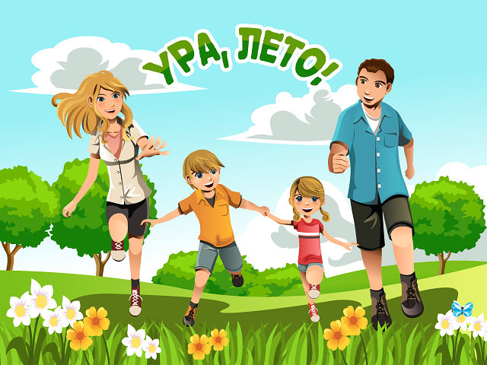
Боулинг своими руками
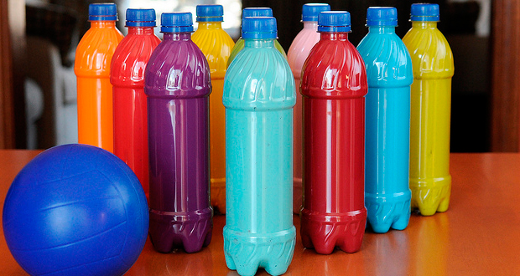
Все дети любят играть в боулинг — это весело, соревновательно и интересно. Но детям еще интереснее играть в боулинг, который они создали сами! Поделки из пластиковых бутылок — это полет для фантазии детей и родителей. В данном случае мы научим вас как смастерить поделку из пластиковых бутылок, набор для боулинга, практически бесплатно. Мы научим вас, как быстро и фактически бесплатно самостоятельно смастерить набор для боулинга, который будет совершенно безопасен для малышей. Здесь не будет мелких деталей, острых углов, а используемая вами краска будет находиться внутри бутылок, а не снаружи, а значит, дети не смогут нечаянно слизнуть или соскрести ее. Все, что вам понадобится — 10 одинаковых пластиковых небольших бутылок, акриловые краски 10-ти разных цветов, немного воды, один мячик и, по желанию, клей.
Как сделать поделку из пластиковых бутылок. Отверните крышки и тщательно промойте бутылки.
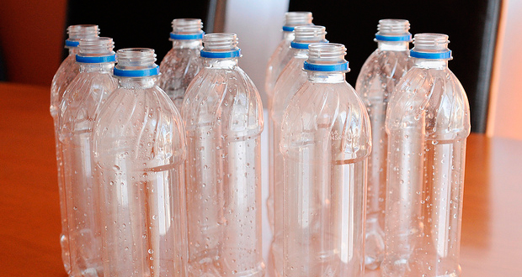
Найдите акриловые краски желательно 10 разных цветов, но можно использовать и любое другое цветовое решение.
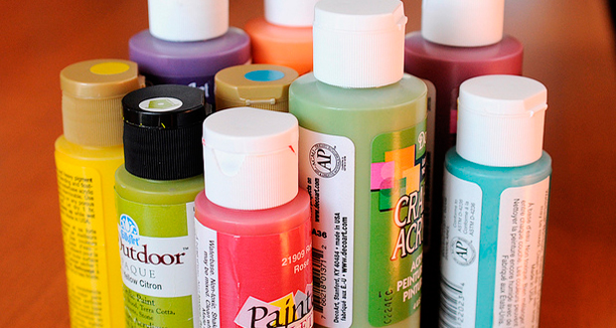
Перелейте небольшое количество краски в каждую бутылку (см. фото). Если краски у вас довольно густые, вы можете добавить в каждую бутылку немного воды — примерно 1 столовую ложку. Это даст вам возможность как следует растрясти краску в бутылке. Но будьте внимательны — не делайте краску слишком жидкой, иначе она не покроет стенки бутылки достаточно равномерно.
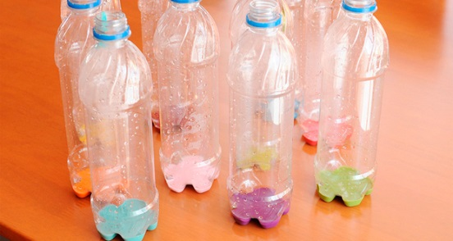
Заверните крышки обратно. Хорошенько встряхните каждую бутылку, чтобы распределить краску по всей поверхности бутылки. Дети просто обожают этот этап!!!


Отверните крышки и вылейте излишки краски или воды. Оставьте открытые бутылки сохнуть на ночь. Когда они высохнут, закройте их. Если вы переживаете, что ваши дети могут открыть бутылки, то можете при помощи клея для пластика приклеить крышки к горлышкам. Ваша поделка из пластиковых бутылок готова! Теперь выставляйте бутылки-кегли на дорожку — и вперед — за страйками!

Забавные шашки
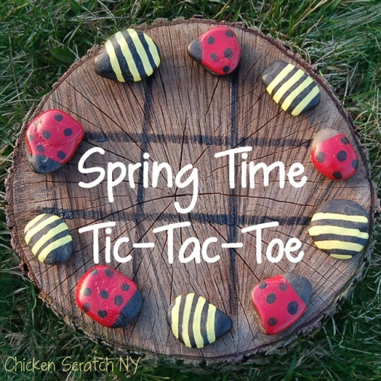
Чтобы сделать свою собственную игру шашки. Вам понадобятся: небольшие, округлые речные камни, красная, черная и желтая краска, кисти, пень или доска. Цель состоит в том, чтобы сделать счастливые маленькие камни, похожие на насекомые.
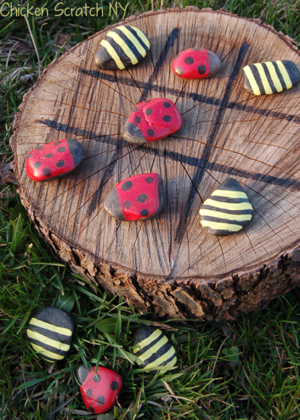

Мыльные кораблики
Вам понадобится:
Дождевой желоб, мыло, зубочистка, ножницы, шланг с водой.
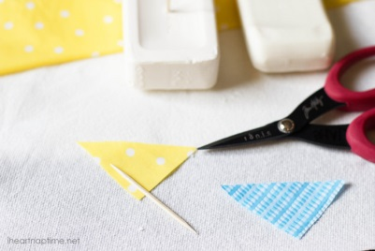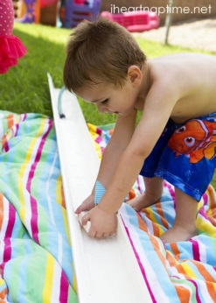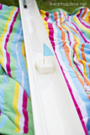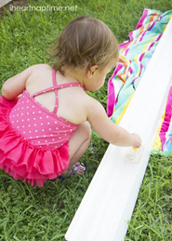

Формула 1

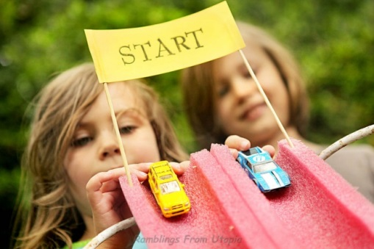

Гонки начинаются! Такое развлечение для детей сделать совсем просто
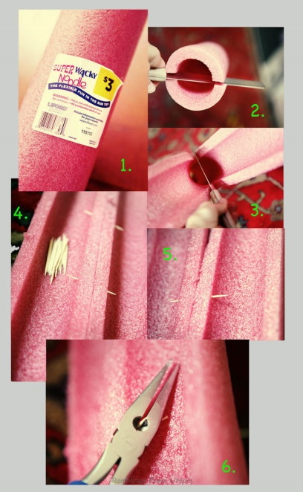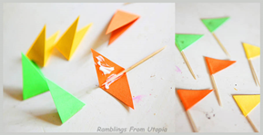
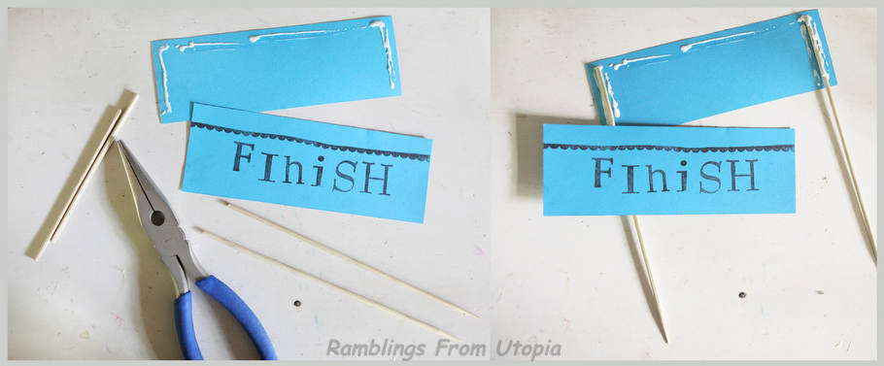
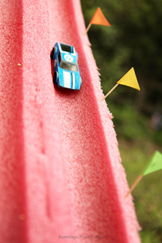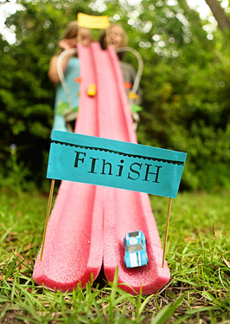

Кольцеброс

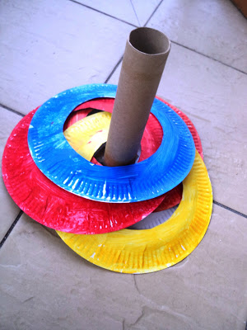
Если вы запаслись слишком большим количеством одноразовой посуды, то вот таким забавным образом можно её использовать к всеобщей радости.
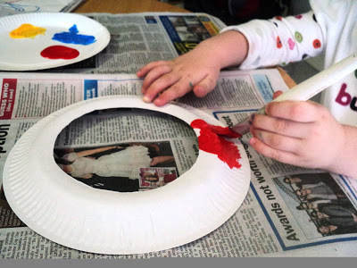 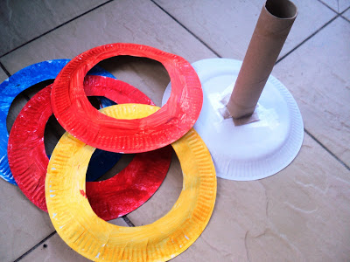

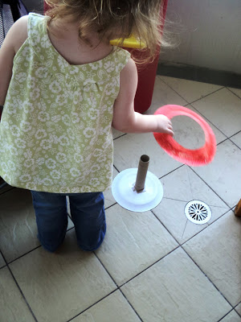

Крестики-нолики
Несколько камешков, расчерченная поверхность, и можно смело играть.

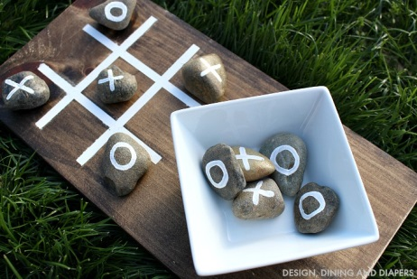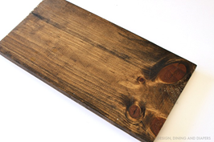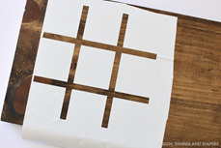

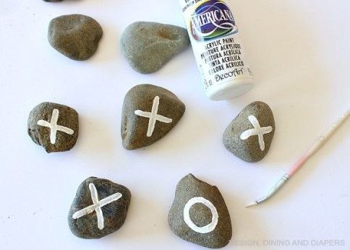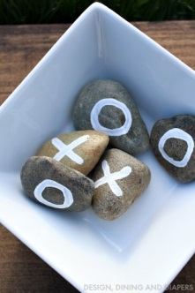

Юный исследователь
Занять малыша поможет такой простой трюк с втулкой от бумажных полотенец. Совет: не используйте твердые вещи в качестве снарядов, чтобы ребёнок не испугался резкого звука.
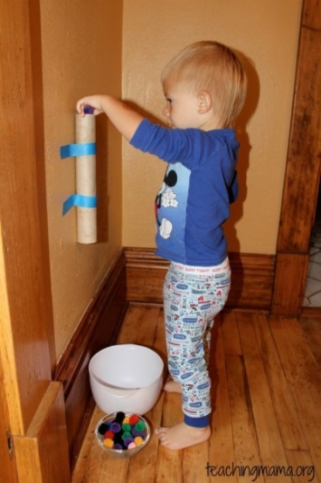
Собственная трасса
Этот маленький автомобильный трек идеально подходит для вашего сада или игровой площадки, недорого сделать и развлечь своих детей. Выберите кирпичи, которые вы хотите использовать. Лучше выбрать серые, чтобы больше походили на настоящие дороги.
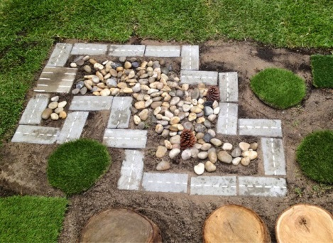
Вкопайте кирпичи в песок и добавьте гальку, растения, машины, людей, деревянные блоки ... все, что вы можете придумать.
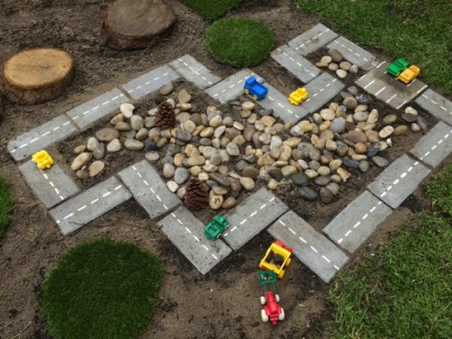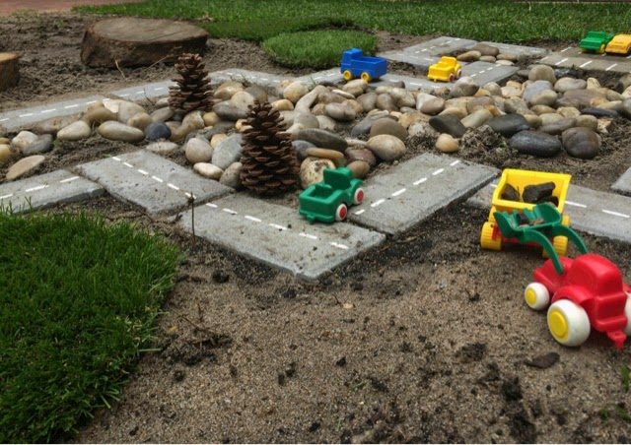

Водные шарики
Воздушные шарики, наполненные водой, станут лакомой мишенью для атаки в жаркие дни.
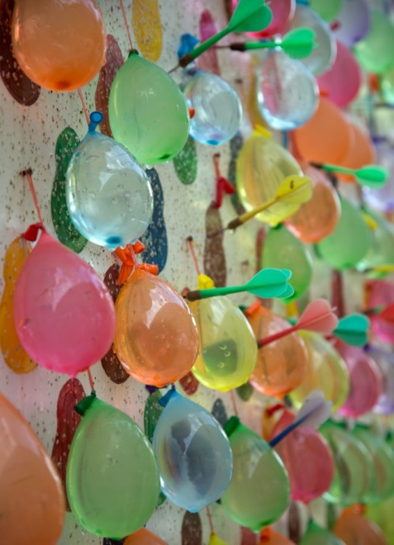

Консультация для родителей
«Развитие мелкой моторики и координации движений пальцев рук»
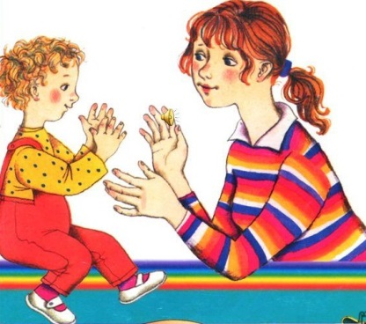
Развитие мелкой моторики кисти руки является важнейшей задачей воспитания детей младшего дошкольного возраста. Тренировка движений пальцев и всей кисти руки является одним из факторов, стимулирующих развитие ребенка.
Исследователи, изучающие развитие мелкой моторики детей в дошкольном возрасте, отмечали, что выполнение детьми упражнений для рук помогало им овладевать правильной речью. Известному педагогу В.А. Сухомлинскому принадлежит высказывание: «Ум ребенка находится на кончиках его пальцев».
В настоящее время актуальной проблемой становится полноценное развитие детей уже с дошкольного возраста. Немаловажную роль в успешности интеллектуального и психофизического развития ребенка играет сформированная мелкая моторика. Мелкая моторика — совокупность скоординированных действий нервной, мышечной и костной систем, часто в сочетании со зрительной системой в выполнении мелких и точных движений кистями и пальцами рук и ног.
Мелкая моторика рук развивает интерес, познавательные способности ребенка, считается делом интересным и полезным для выявления будущих способностей внутреннего мира ребенка. Занятия и игры способствуют развитию мелкой моторики и координации движений рук, стимулируют зрительное и слуховое восприятие, внимание, память, связную речь и словарный запас. В дошкольном возрасте основной вид деятельности - это игра. Значительный опыт накапливается ребенком в игре. Из своего игрового опыта ребенок черпает представления, которые он связывает со словом. Хорошим средством для стимулирования речи являются игры и упражнения на мелкую моторику руки. Доказано, что даже такие простые упражнения, как «Ладушки», «Сорока - белобока», «Коза рогатая» и другие не просто развлечения для малышей. Каждый пальчик руки имеет обширное представительство в коре больших полушарий мозга, значит, нужно больше времени уделять развитию мелкой моторики: нанизыванию бусин, рисованию, лепке, аппликации.
Ребенок постоянно изучает, постигает окружающий мир. Начинать работу по развитию мелкой моторики нужно с самого раннего возраста. Уже грудному младенцу можно массировать пальчики, воздействуя тем самым на активные точки, связанные с корой головного мозга. В раннем и младшем дошкольном возрасте нужно выполнять простые упражнения, сопровождаемые стихотворным текстом, не забывать о развитии элементарных навыков самообслуживания: застегивать и расстегивать пуговицы, завязывать шнурки и т. д.
Ученые доказали, что двигательные импульсы пальцев рук влияют на формирование «речевых» зон и положительно действуют на кору головного мозга ребенка. Разнообразные действия руками, пальчиковые игры стимулируют процесс
речевого и умственного развития ребенка.
Чем лучше развиты пальчики малыша, тем проще ему будет осваивать речь.

Движение пальцев и кистей рук имеют и особое развивающее значение, так как оказывают огромное влияние на развитие речевой и всей высшей нервной деятельности ребёнка. А речь - один из наиболее мощных факторов и стимулов развития ребёнка в целом. Это обусловлено исключительной ролью речи в жизни человека. С её помощью выражают мысли, желания, передают свой жизненный опыт, согласовывают действия. Речь — основное средство общения людей, одновременно необходимая основа мышления и его орудие. Развитие речи оказывает большое влияние на формирование личности, волевые качества, характер, взгляды.
Уже с самого раннего возраста можно развивать детские пальчики при помощи легкого массажа, тем самым оказывая воздействие на речевые зоны. Для детей младшего дошкольного возраста самые простые упражнения, которые очень часто бывают в стихотворной форме, могут способствовать развитию мелкой моторики. Помимо упражнений, развитие ловкости у детей младшего возраста может происходить во время того, как они осваивают навыки самообслуживания. Так же игры с пальчиками использовались в режимных моментах.
В процессе общения воспитателя с детьми во время режимных моментов у детей формируется соответствующие навыки: (моют руки с мылом, снимают – вешают полотенце, держат правильно ложку и вилку, расстегивают и застёгивают сандалии, большие пуговки и кнопки) и создаётся благоприятная основа для формирования словаря, грамматически правильной речи, диалога, освоения детьми вежливых форм общения.)
Существует огромное количество игр и упражнений, развивающих мелкую мускулатуру. Назову те, которые я использую в своей практике. Их можно условно разделить на несколько групп: игры на развитие тактильного восприятия, игры с водой и песком, фольклорные пальчиковые игры, упражнение с предметами, игры на выкладывание, игры на нанизывание, игры с конструкторами и т.д. Для развития мелкой моторики рук можно использовать разные игры и упражнения.
Пальчиковые игры и упражнения – это инсценировка каких-либо рифмованных историй, сказок при помощи пальцев.
Выполняя пальчиками различные упражнения, ребёнок достигает хорошего развития мелкой моторики рук, которая не только оказывает благоприятное влияние на развитие речи (так как при этом индуктивно происходит возбуждение в речевых центрах мозга), но и подготавливает ребёнка к рисованию, а в дальнейшем и к письму. Кисти рук приобретают хорошую подвижность, гибкость, исчезает скованность движений.
Пальчиковые игры - это уникальное средство для развития мелкой моторики и речи ребенка в их единстве и взаимосвязи.
Разучивание текстов с использованием «пальчиковой» гимнастики стимулирует развитие речи. Пальчиковая гимнастика решает множество задач в развитии ребенка:
- способствует овладению навыками мелкой моторики;
- помогает развивать речь;
- повышает работоспособность головного мозга;
- развивает психические процессы: внимание, память, мышление, воображение;
- развивает тактильную чувствительность;
- снимает тревожность.
Ребёнок лучше запоминает стихотворные тексты; его речь делается более выразительной.

«Паучок»
Паучок ходил по ветке, (руки скрещены, пальцы каждой руки “бегут”
А за ним ходили детки. (по предплечью, а затем по плечу другой руки)
Дождик с неба вдруг полил, (кисти свободно опущены, выполняем стряхивающие
Паучков на землю смыл. движения; хлопок ладонями по столу/коленям)
Солнце стало пригревать, (ладони боковыми сторонами прижаты друг к другу,
Паучок ползет опять, пальцы растопырены, качаем руками.)
А за ним ползут все детки, (действия аналогичны первоначальным.)
Чтобы погулять по ветке. (“паучки” ползают по голове.

«Апельсин»
Мы делили апельсин.
Много нас,
А он один.
Дети сжимают и разжимают пальцы обеих рук в кулаки.
Эта долька - для ежа.
Эта долька - для стрижа.
Эта долька - для утят.
Эта долька - для котят.
Эта долька - для бобра
По очереди загибают пальцы, начиная с большого.
А для волка - кожура.
Сжимают пальцы обеих рук в кулаки
Он сердит на нас - беда; (грозят пальчиком)
Разбегайтесь – Кто куда!
Резко разжимают пальцы, сжатые в кулаки.

«ВАРИМ КОМПОТ»
Будем мы варить компот,
Фруктов нужно много. Вот:
(левую ладошку держат "ковшиком", а указательным пальцем правой руки "мешают")
Будем яблоки крошить,
Грушу будем мы рубить.
Отожмём лимонный сок,
(загибают пальчики по одному, начиная с большого пальчика)
Слив положим и песок.
Варим, варим мы компот.
Угостим честной народ.
(опять" варят" и "мешают")

Очень хорошо себя зарекомендовала и разнообразная предметная деятельность, которая также способствует развитию мелкой моторики. Чтобы получить наибольший эффект во время занятий необходимо сочетать пальчиковую гимнастику со следующими видами деятельности:
– застёгивание и растёгивание пуговиц (специальный набор для занятий можно купить в магазине);
– всевозможные шнуровки;
– нанизывание колец на тесьму;
– игры с мозаикой;
– сортировка мозаики по ячейкам;
– игры с конструктором;
– перебирание круп, зёрен (к примеру, фасоль отделить от гороха).

